

ที่ ปส. 030/2565 วันที่ 4 กรกฎาคม 2565

**ไอแบงก์ อำนวยพรและส่งผู้โชคดีจาก “กิจกรรมจับสลากบัญชีเงินฝากอัลฮัจย์” เดินทางไปประกอบพิธีฮัจย์**

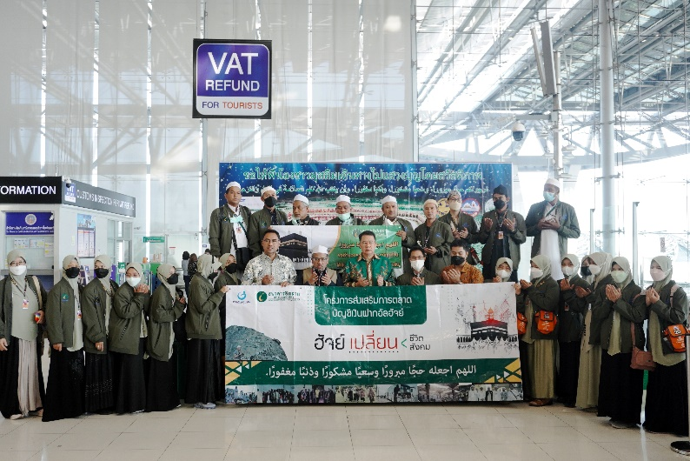

**ธนาคารอิสลามแห่งประเทศไทย (ไอแบงก์) โดยนายวิสุทธิ์ บริบูรณ์** รองกรรมการผู้จัดการ ผู้บริหารสายงานธุรกิจรายย่อย และปฏิบัติหน้าที่ รองกรรมการผู้จัดการ ผู้บริหารสายงานธุรกิจ ในฐานะประธานคณะกรรมการกิจกรรมจับสลากเงินฝากอัลฮัจย์ และ**นายสันติ เสือสมิง** ที่ปรึกษา ธนาคารอิสลามแห่งประเทศไทย พร้อมผู้บริหารธนาคาร ร่วมอำนวยพรและส่งผู้โชคดีจาก “กิจกรรมการจับสลากเงินฝากอัลฮัจย์” รวม 18 คน เดินทางไปประกอบพิธีฮัจย์ยังนครเมกกะ ประเทศซาอุดิอาระเบีย เมื่อเวลา 07.00 น. วันอาทิตย์ที่ 3 กรกฎาคม 2565 ณ สนามบินสุวรรณภูมิ

สำหรับผู้เดินทางทั้ง 18 คนในปีนี้ เป็นผู้โชคดีที่ได้รับแพ็กเกจรางวัลเดินทางไปประกอบพิธีฮัจย์ ณ ประเทศซาอุดิอาระเบีย ฟรีจากกิจกรรมดังกล่าวตั้งแต่ปี 2562-2564 (ปีละ 8 รางวัล)​ ที่ผ่านหลักเกณฑ์ด้านการประกอบพิธีฮัจย์ตามมาตรการของประเทศซาอุดิอาระเบีย ซึ่งกำหนดให้ผู้เดินทางในปีนี้ต้องมีอายุต่ำกว่า 65 ปีบริบูรณ์ เนื่องจากสถานการณ์แพร่ระบาดของโควิด – 19 โดยผู้ที่ไม่ผ่านหลักเกณฑ์การเดินทางอีก 6 คน จะสามารถเดินทางในปี 2566 หรือตามที่ประเทศซาอุดิอาระเบียประกาศกำหนดต่อไป

สำหรับการค้นหาผู้โชคดีใน “โครงการจับสลากเงินฝากอัลฮัจย์ ปี 2565” ธนาคารจะจัดพิธีจับสลากหาผู้โชคดีเพื่อรับแพ็กเกจเดินทางไปประกอบพิธีฮัจย์ฟรี มูลค่ารางวัลละ 250,000 บาท จำนวน 12 รางวัล ซึ่งถือเป็นปีแรกที่ธนาคารเพิ่มจำนวนรางวัลจากเดิมอีก 4 รางวัล ในวันที่ 7 ธันวาคม 2565 ตั้งแต่เวลา 09.00 - 11.00 น. ณ ธนาคารอิสลามแห่งประเทศไทย สำนักงานใหญ่ กรุงเทพฯ

ผู้ที่สนใจเข้าร่วมกิจกรรมสามารถเปิดบัญชีเงินฝากอัลฮัจย์ ได้ที่ ไอแบงก์ ทุกสาขาทั่วประเทศ เพียงเปิดบัญชีขั้นต่ำ 500 บาท และคงเงินในบัญชีไว้เฉลี่ย 2,000 บาทต่อเดือนนาน 3 เดือน ทุก ๆ 2,000 บาท จะได้รับสิทธิ์ลุ้นรางวัล 1 สิทธิ์สอบถามข้อมูลเพิ่มเติมได้ที่ iBank Call Center 1302 หรือ แชททาง Messenger : Islamic Bank of Thailand - ibank (@ibank.th) และ Line : iBank 4 all (@ibank)

ขอขอบคุณในความอนุเคราะห์เผยแพร่ข่าวสาร

*หมายเหตุ:*

*1. “อัตรากำไร/ผลตอบแทน ผลิตภัณฑ์ธนาคารมิใช่ดอกเบี้ยหรือเป็นคำเรียกแทนดอกเบี้ย แต่มาจากหลักการที่ใช้ในการทำธุรกรรมที่ถูกต้องตามหลักการอิสลาม”*

*2. อัตราผลตอบแทนที่คาดว่าจะได้รับ คืออัตราที่คำนวณได้จากประมาณการรายได้ของธนาคารและอัตราสัดส่วนการแบ่งผลตอบแทนเงินฝาก ซึ่งอัตราผลตอบแทนที่คาดว่าจะได้รับอาจจะต่ำกว่าหรือสูงกว่าอัตราผลตอบแทนเงินฝากที่ธนาคารประกาศเมื่อครบกำหนดการฝาก*